

ADVIES DIENST RUIMTE INZAKE DE TE NEMEN VERKEERSMAATREGELEN
T.G.V. DE KERMISKOERS AVONDFEEST OP ZATERDAG 6 JULI 2024

Aanvrager: Vzw Késing, pa/ Gorissen Jaak, Fabrieksstraat 2A, 3640 Kinrooi –
gsm 0486 95 09 93 – email: parren.thijs@gmail.com en jaak.gorissen@gmail.com

- ACTIVITEIT
Kermiskoers Kessenich en avondfeest

2. UUR
Zaterdag 06 juli 2024 van 17u00 – 21u00 – koersomloop
Zaterdag 06 juli 2024 van 17u00 tot zondag 07 juli 2024 - 03u00: avondfeest in de Gaard

- VERKEERSMAATREGELEN & TE PLAATSEN SIGNALISATIE
Zie signalisatieplan als bijlage

Omloop:
Meierstraat/ parking de Gaard: hek met bord C3.
MeierstraatBorgstraat: hek met bord C3.
Dorpsstraat/Linssenhof: hek met C3.
Dorpsstraat/Schoorstraat: hek met bord C3 + 2 extra nadars voor volledige afsluiting.
Veldstraat/Vijverbroekstraat: hek met bord C3.
Veldstraat/Toekomststraat: hek met bord C3 + 3 extra nadars voor volledige afsluiting.
Veldstraat/Molenwegske: 2 hekken met bord C3 + 2 extra nadars voor volledige afsluiting.
Molenwegske/Fabriekstraat: hek met bord C3 + extra nadar voor volledige afsluiting.
Meierstraat/fabriekstraat: hek met bord C3 + 2 extra nadars voor volledige afsluiting.
Meierstraat/Meierstraat: Hek met C3.
Meierstraat/Bruldijk: Hek met C3.
Aan ieder hek dient een signaalgever geplaatst te worden door de organisatie.

Toegangswegen:
- Thornerweg: ter hoogte van grens met Nederland op Belgisch grondgebied: hek met bord C3 + uitgezonderd plaatselijk verkeer.
- Schoorstraat: kruispunt met Aan de Maas: hek met bord C3 + uitgezonderd plaatselijk verkeer.
- Schoorstraat/Borgstraat: hek met bord C3 + uitgezonderd plaatselijk verkeer.
- Toekomststraat: thv. inrit parking voetbal NO Maasland: hek met bord C3. Uitgezonderd plaatselijk verkeer
- Toekomsstraat/Molenwegsek 2 x hek met bord C3 uitzonderlijk plaatselijk verkeer.
- Veldstraat thv. kruispunt Fabrieksstraat: hek met bord C3 uitgezonderd plaatselijk verkeer.
- Fabriekstraat thv. kruispunt Veldstraat: hek met bord C3 + uitgezonderd plaatselijk vekeer.
- Meierstraat thv. kruispunt Sweversveld: hek met bord C3 + uitgezonderd plaatselijk verkeer.
- Meierstraat thv. kruispunt Kempweg: hek met bord C3 + uitgezonderd plaatselijk verkeer.
- Meierstraat thv. kruispunt Venlosesteenweg N78: hek met bord C3 + uitgezonderd
plaatselijk verkeer.
- Veldstraat thv. Kruispunt Venlosesteenweg N78: Hek met bord C3 + uitgezonderd plaatselijk verkeer.
- Fabrieksstraat thv. Kruispunt Venlosesteenweg N78: Hek met bord C3 + uitgezonderd plaatselijk verkeer.
- Toekomststraat thv. Kruispunt Venlosesteenweg N78: Hek met bord C3 + uitgezonderd plaatselijk verkeer.

Plan omloop:

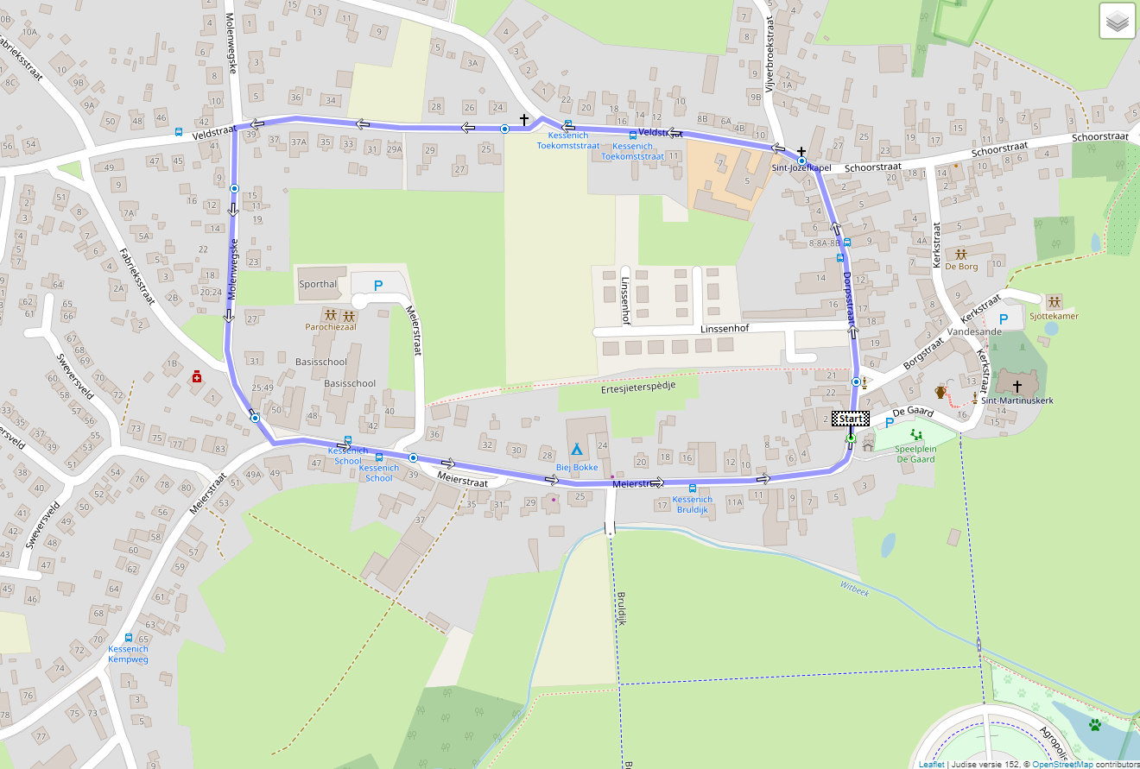

De technische dienst van Kinrooi heeft op 24 Mei 2024 een mail gestuurd naar de verkeersdienst van Thorn ( verkeervervoer@gemeentemaasgouw.nl ) m.b.t. het afsluiten van de Thornerweg op 06 Juli 2024 van 17u00 tot – 20u00

Parkeerverbod:
Parkeerverbod aanbrengen op het parcours in beide richtingen met volgende tekst: “06/07/2024 – van 17.00 uur tot 20.00 uur”, te plaatsen na ieder kruispunt op de omloop. –
ca. 20 stuks

- Bij het vallen van de duisternis dienen de hekken verlicht te zijn

- Een doorgang van minstens 4 meter moet onmiddellijk kunnen worden vrijgemaakt om, in geval van noodsituaties, de prioritaire voertuigen die bepaald zijn in artikel 37 van het Verkeersreglement, een vlotte doorgang te verlenen.

4. Leveren en plaatsen van de signalisatie
De T.D. zal de nodige verkeerssignalisatie ter plekke plaatsen en het parkeerverbod plaatsen.
De door de T.D. geleverde hekken&borden moeten door de inrichters geplaatst worden vlak voor de aanvang van de festiviteiten en moeten onmiddellijk erna worden verwijderd.

5. extra voorwaarden
De signaalgevers dienen effectief aanwezig te zijn zoals aangegeven.
De bewoners van het afgesloten gedeelte openbare weg dienen op de hoogte te worden gebracht van deze activiteit en de mogelijke ongemakken hiervan.

Er wordt (door de Sportdienst) een vergunning tot inrichting van deze wielerwedstrijd opgemaakt en aan de inrichters bezorgd. Al de voorwaarden en bepalingen opgesomd in deze vergunning dienen door de inrichters stipt opgevolgd te worden.

De organisator is gehouden de bewoners van de Kerkstraat, Borgstraat, Schoorstraat , Linssenhof ,Dorpsstraat, Veldstraat, Molenwegske, en Meierstraat er schriftelijk van te verwittigen dat zij gedurende de optocht, met opgave van het begin- en einduur, de straat niet kunnen inrijden én niet kunnen uitrijden met hun voertuig.

Kinrooi, 24 Mei 2024
Ruimte/TD/sk

